导师姓名：蒋金龙

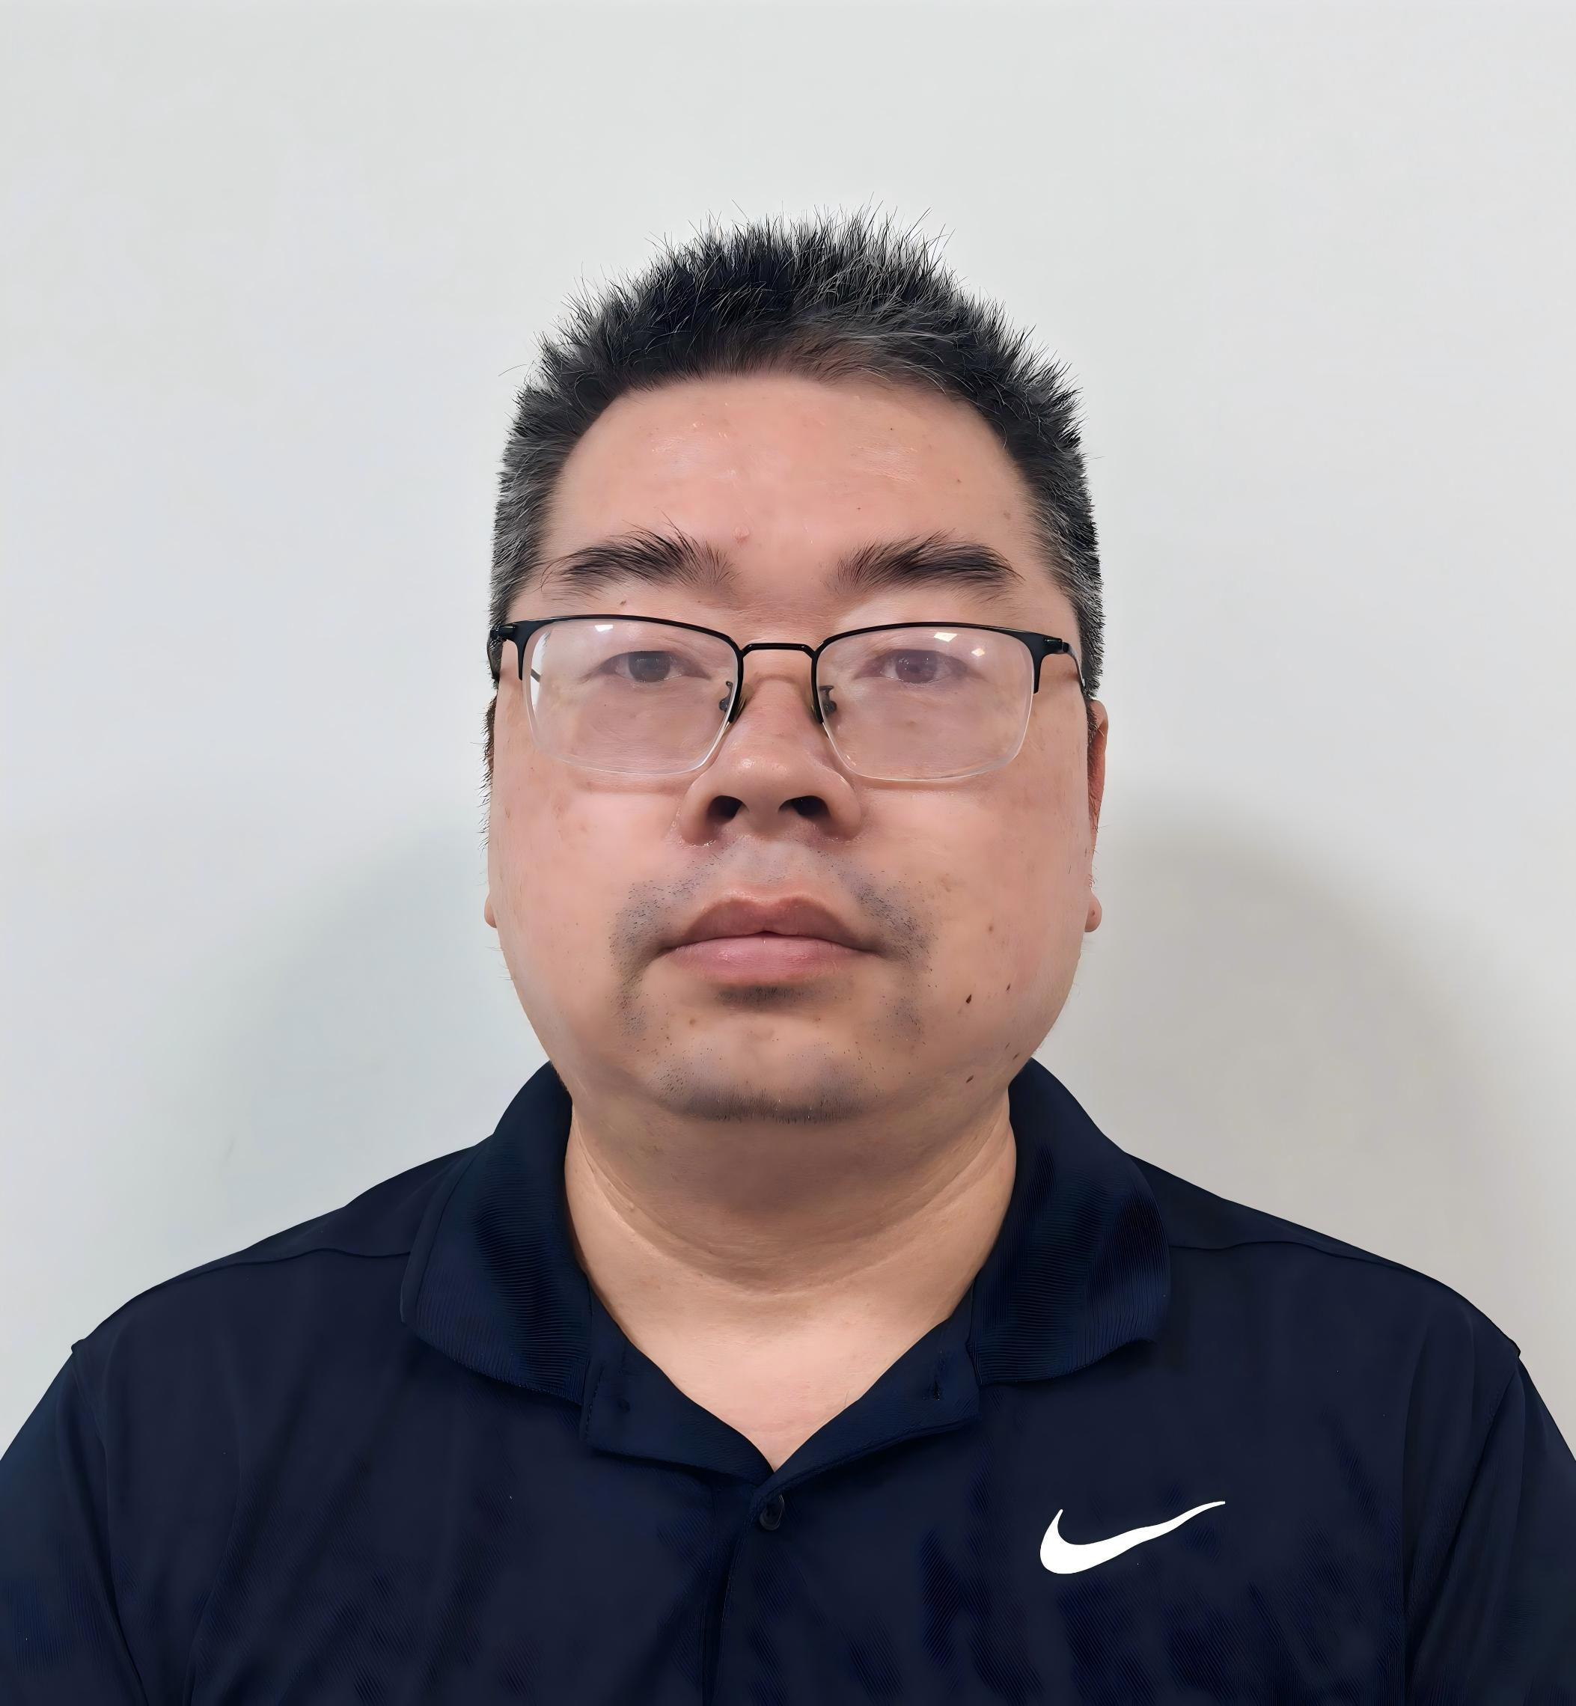
个人照片

导师照片

导师简介：
蒋金龙，男，1975年11月出生，工学博士，教授，硕士生导师。现任江苏省凹土资源利用重点实验室主任，江苏省青蓝工程中青年学术带头人、江苏省六大人才高峰项目资助对象、淮安市533工程拔尖人才。中国有色金属学会矿物功能材料分会委员、中国硅酸盐学会矿物材料分会理事、江苏省颗粒学会理事。
长期从事化工、环境保护等领域研究工作，在催化剂工程以及凹土资源开发等方面开展研究，主持参与国家、省部级科研项目7项，企事业单位产学研合作项目10余项，获市厅级以上科技奖励10项，获批授权发明专利20余项，发表高水平学术论文40余篇。

招生方向：085600-02：先进功能材料
联系方式：jljiang@hyit.edu.cn, 电话13915100532

